# Electricidad. Circuitos eléctricos.

1. ¿Cuál de ellas es falsa en un circuito eléctrico?

a) Siempre tiene que haber un receptor

b) Siempre tiene que haber un generador

c) Siempre habrá una corriente eléctrica

d) Siempre habrá cables

1. ¿Cuáles son los tipos de elementos que puedo encontrar en un circuito eléctrico?

a) Generadores, cables, interruptores y conmutadores

b) Generadores, conductores, aparatos eléctricos y elementos de control

c) Pilas, cables, resistencias y interruptores

d) Generadores, conductores, receptores y elementos de control

1. ¿Cómo se llaman los elementos de un circuito que impulsan los electrones?

a) Receptores

b) Conductores

c) Elementos de control

d) Generadores

1. ¿Cómo se llaman los elementos de un circuito que transforman la electricidad en otro tipo de energía útil?

a) Transformadores

b) Generadores

c) Receptores

d) Elementos de control

1. ¿Cómo se llaman los elementos de un circuito por los que circula la corriente entre un componente y otro?

a) Elementos de control

b) Generadores

c) Conductores

d) Receptores

1. ¿Cómo se llaman los elementos de un circuito que nos permiten hacer que la corriente circule por donde nosotros queremos?

a) Receptores

b) Conductores

c) Generadores

d) Elementos de control

1. ¿Cuál no es un generador?

a) Batería

b) Pila

c) Motor

d) Toma de red

1. ¿Cuál consideramos un conductor?

a) Pila

b) Cable

c) Interruptor

d) Pulsador

1. ¿Cuál no es un receptor?

a) Lámpara

b) Motor

c) Pila

d) Resistencia

1. ¿Cuál no es un elemento de control?

a) Interruptor

b) Pulsador

c) Cable

d) Conmutador

1. ¿Cómo están conectadas las resistencias de la figura?

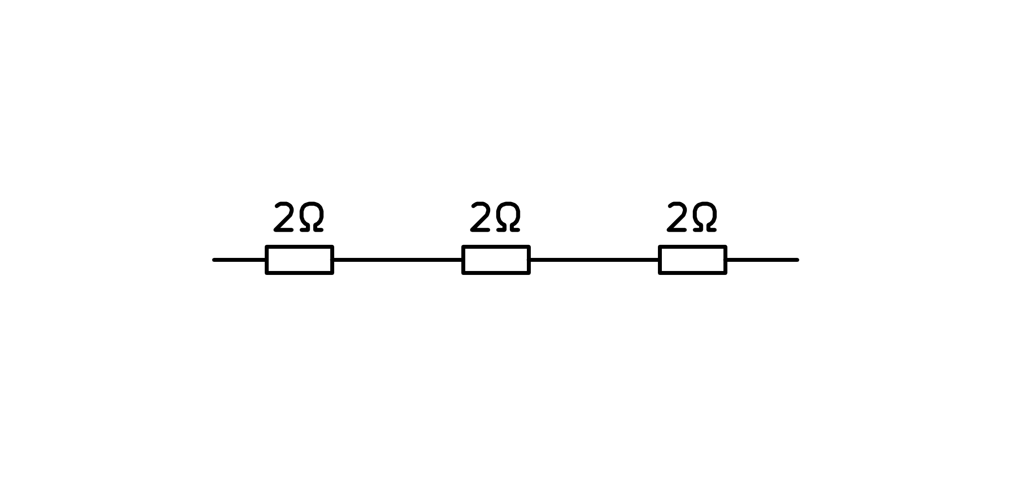

a) Serie

b) Línea

c) Mixto

d) Paralelo

1. ¿Cómo están conectadas las resistencias de la figura?

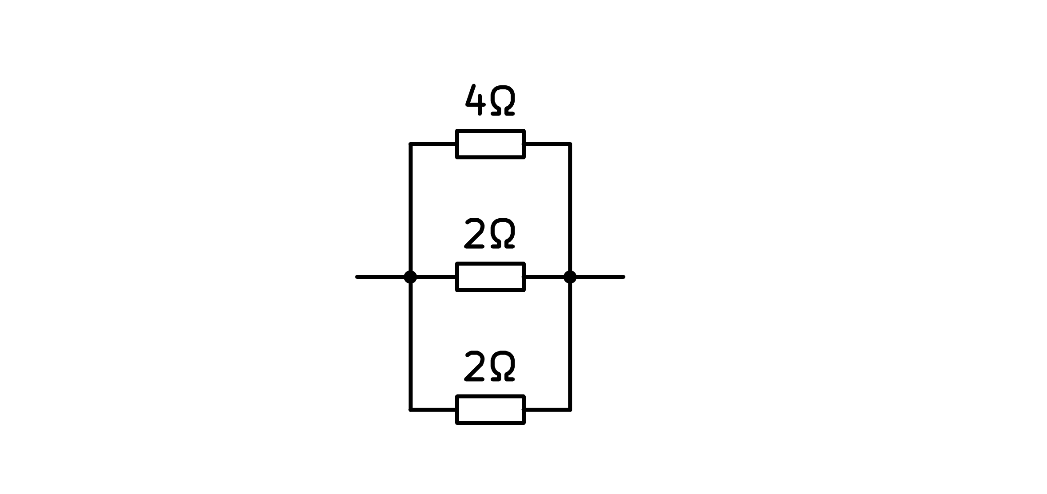

a) Mixto

b) Lateral

c) Paralelo

d) Serie

1. ¿Cómo están conectadas las resistencias de la figura?

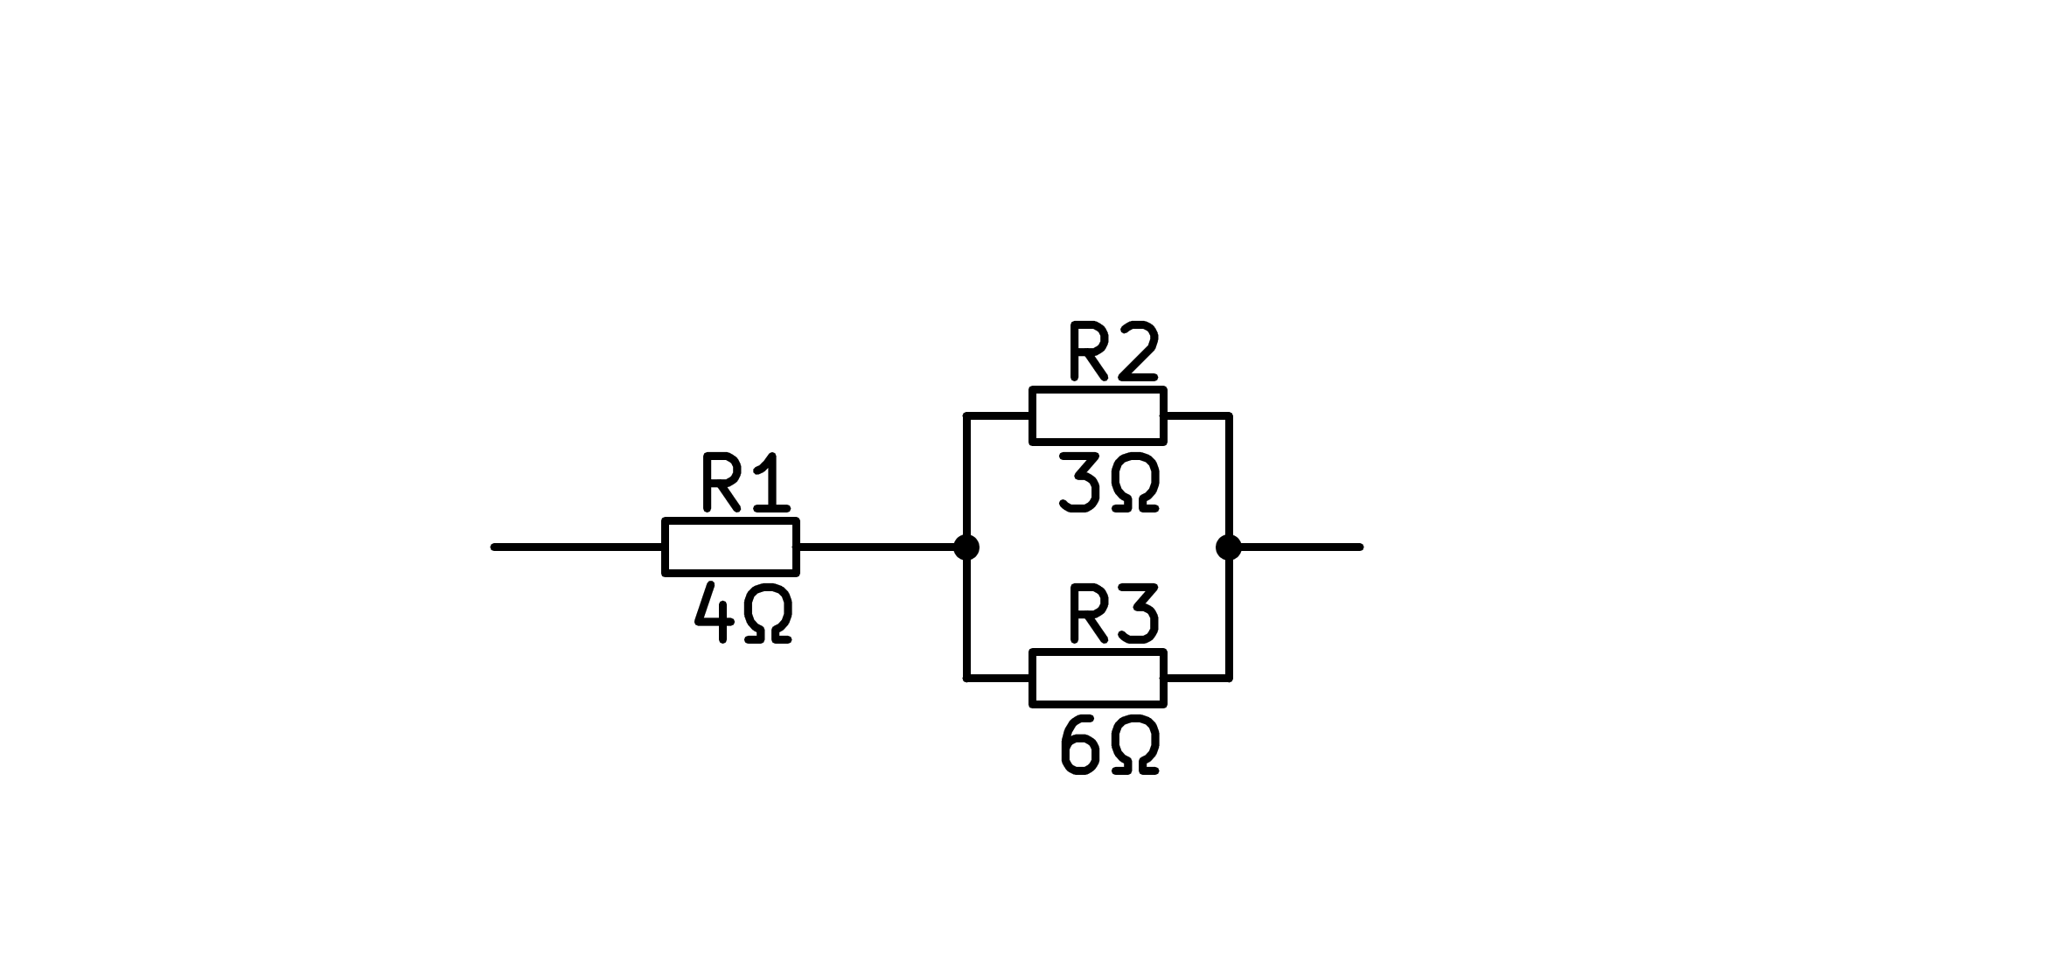

a) Serie

b) Compuesto

c) Mixto

d) Paralelo

1. ¿Qué diferencias de funcionamiento habrá entre el circuito 1 y 2?

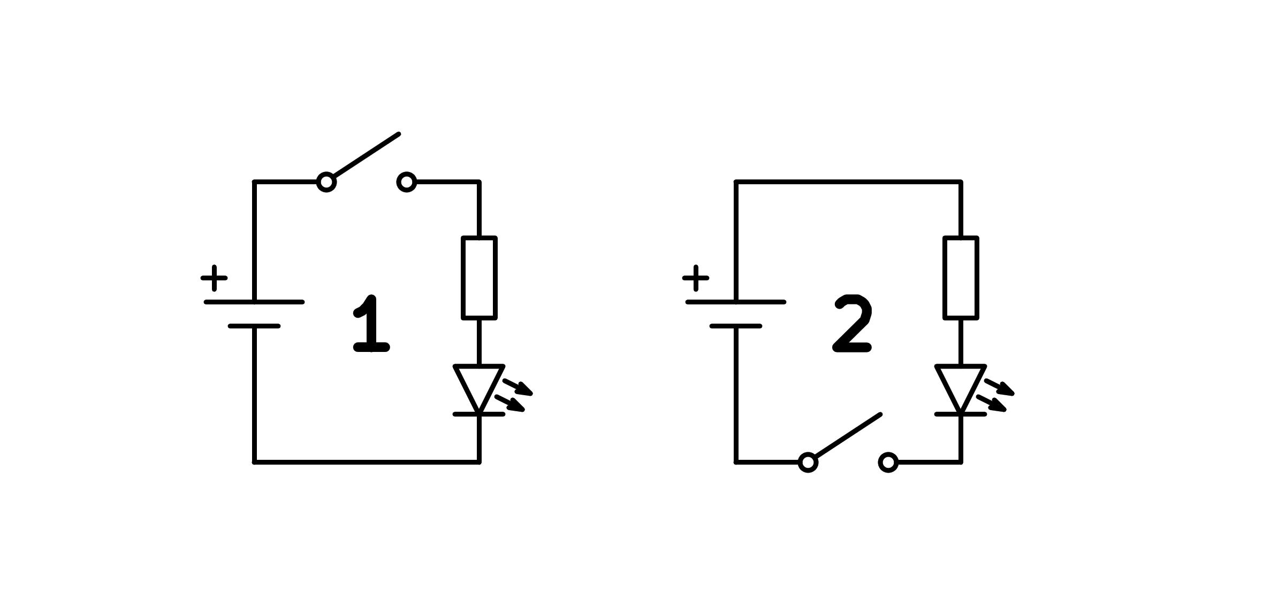

a) En el circuito 2, el led enciende aunque no cerremos el interruptor

b) Los dos ledes encienden al presionar el interruptor, pero el 2 un instante antes

c) Los dos ledes encienden al presionar el interruptor, pero el 1 un instante antes

d) Ninguna

1. ¿Cuál es falsa, para el circuito de la figura?

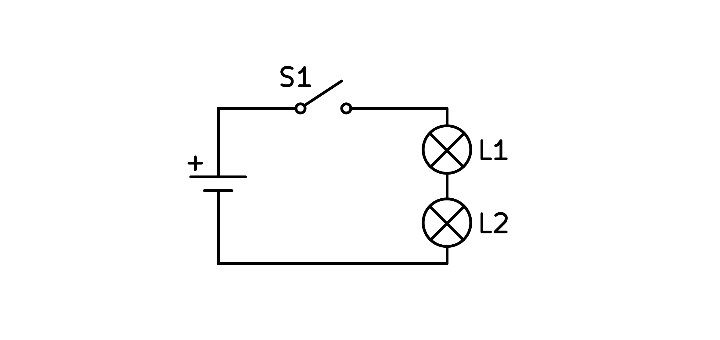

a) Las dos bombillas se encenderán al presionar el interruptor

b) La bombilla L1 se encenderá un instante antes que la L2

c) La intensidad que circula por las dos bombillas es la misma

d) Si la bombilla L1 se quema, la bombilla L2 no podrá encender

1. ¿Cuál es falsa, para el circuito de la figura?

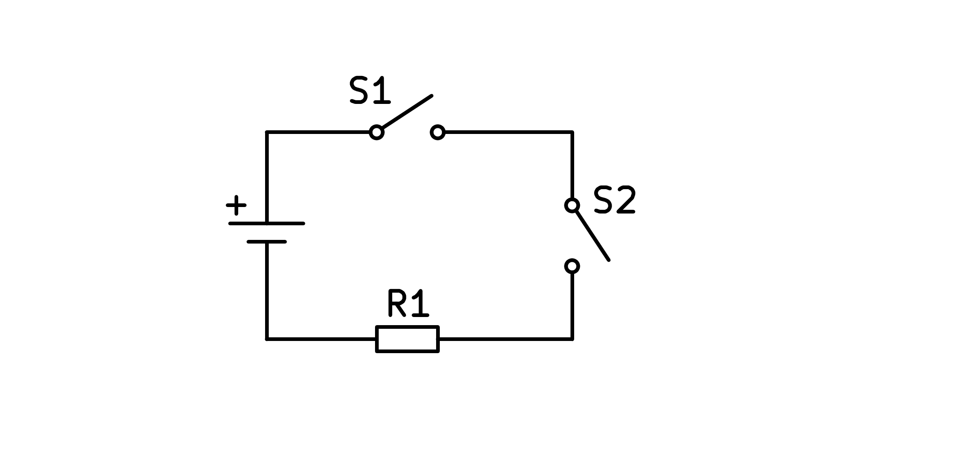

a) Si cerramos uno y otro interruptor, pasará corriente por la resistencia

b) Si cerramos uno u otro interruptor, pasará corriente por la resistencia

c) Si cerramos los dos interruptores, pasará corriente por la resistencia

d) Solo pasará corriente por la resistencia si cerramos todos los interruptores

1. ¿Para qué podrías emplear el circuito de la figura?

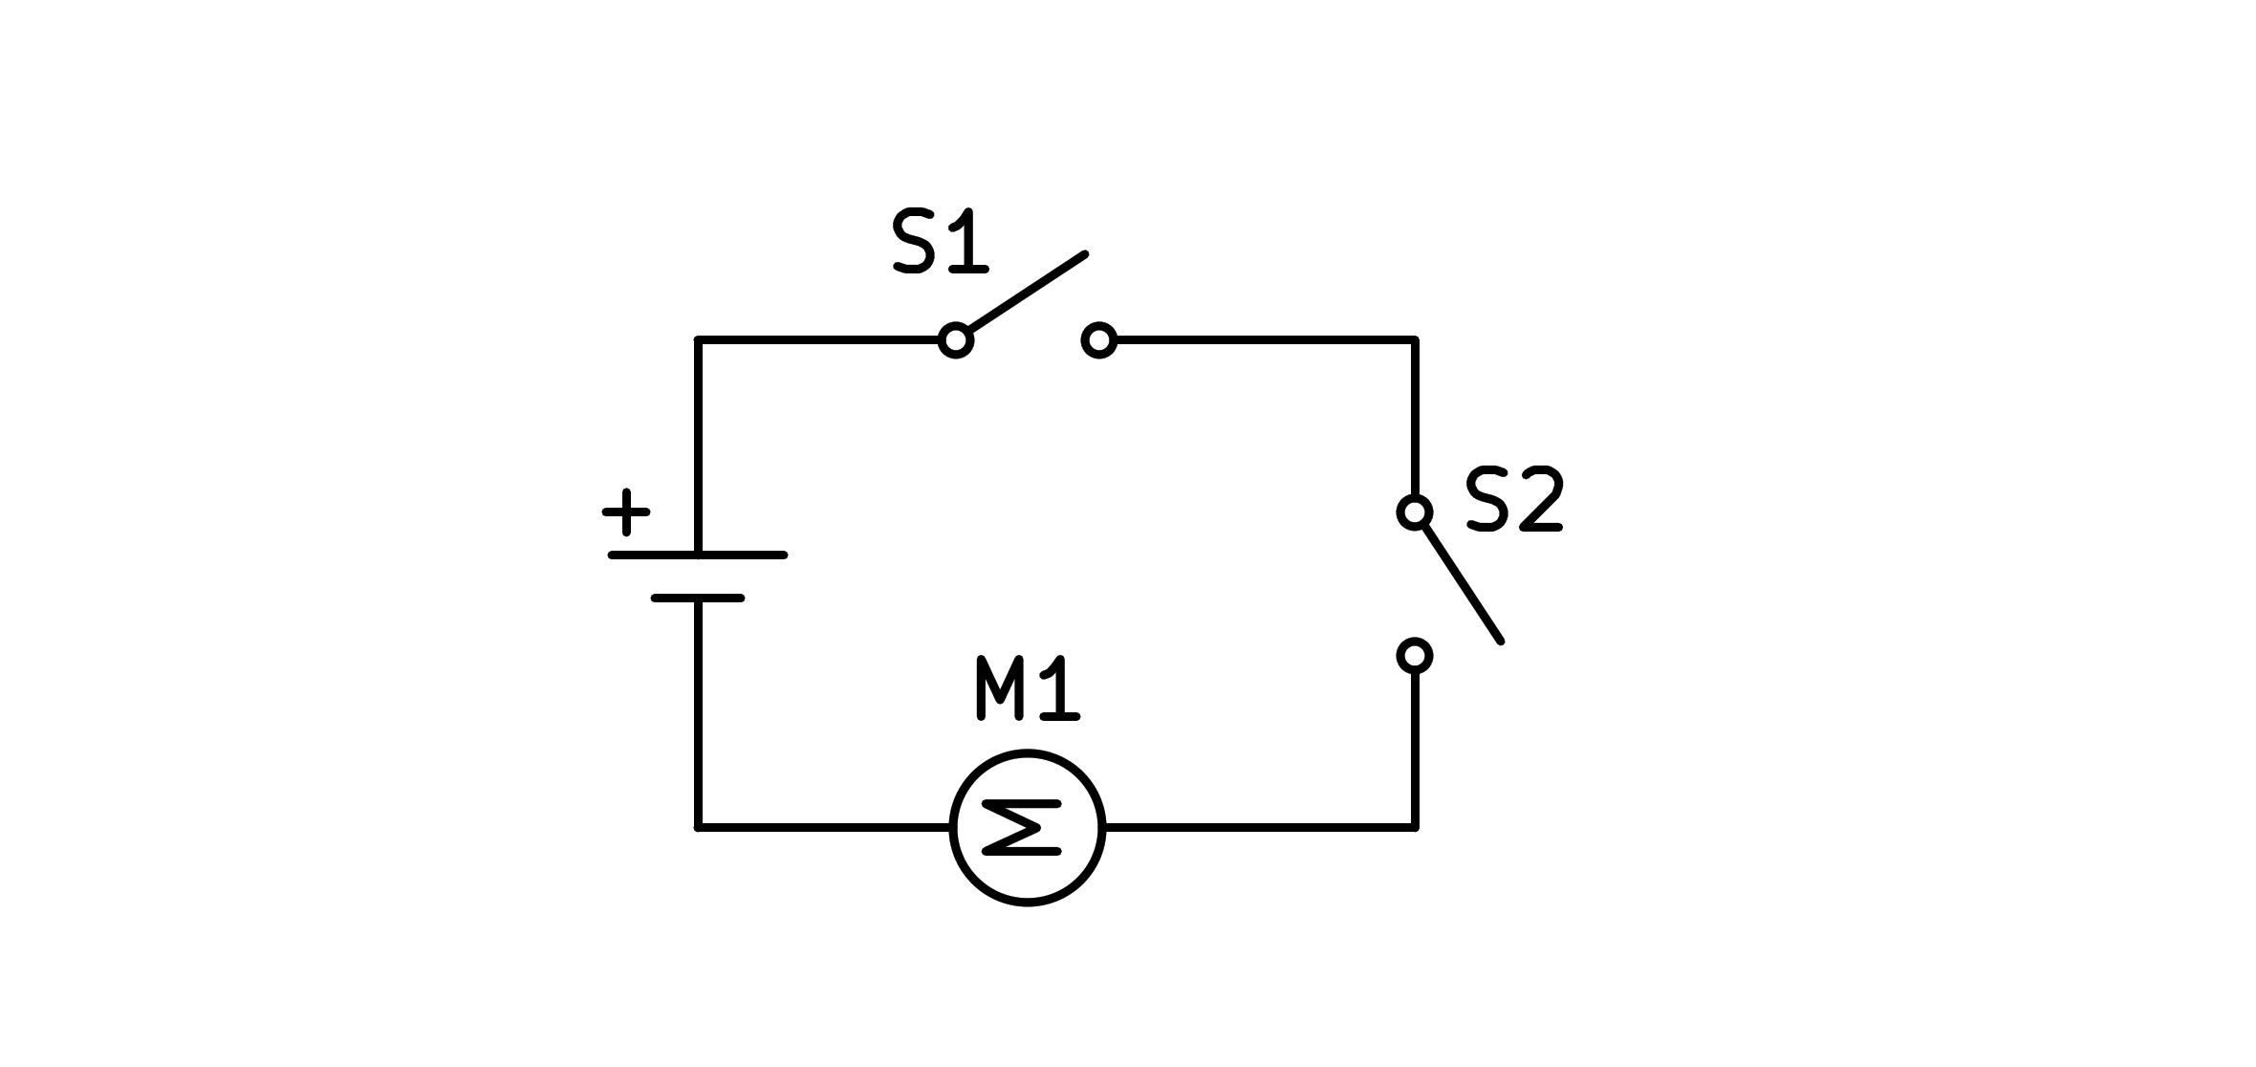

a) Una alarma que se enciende desde cualquiera de los dos interruptores

b) Un taladro que puede ser accionado con un interruptor o con otro

c) Un ventilador que se enciende desde dos puntos distintos

d) Una motosierra que actúa solo cuando presiono dos interruptores

1. ¿Cuál es falsa, para el circuito de la figura?

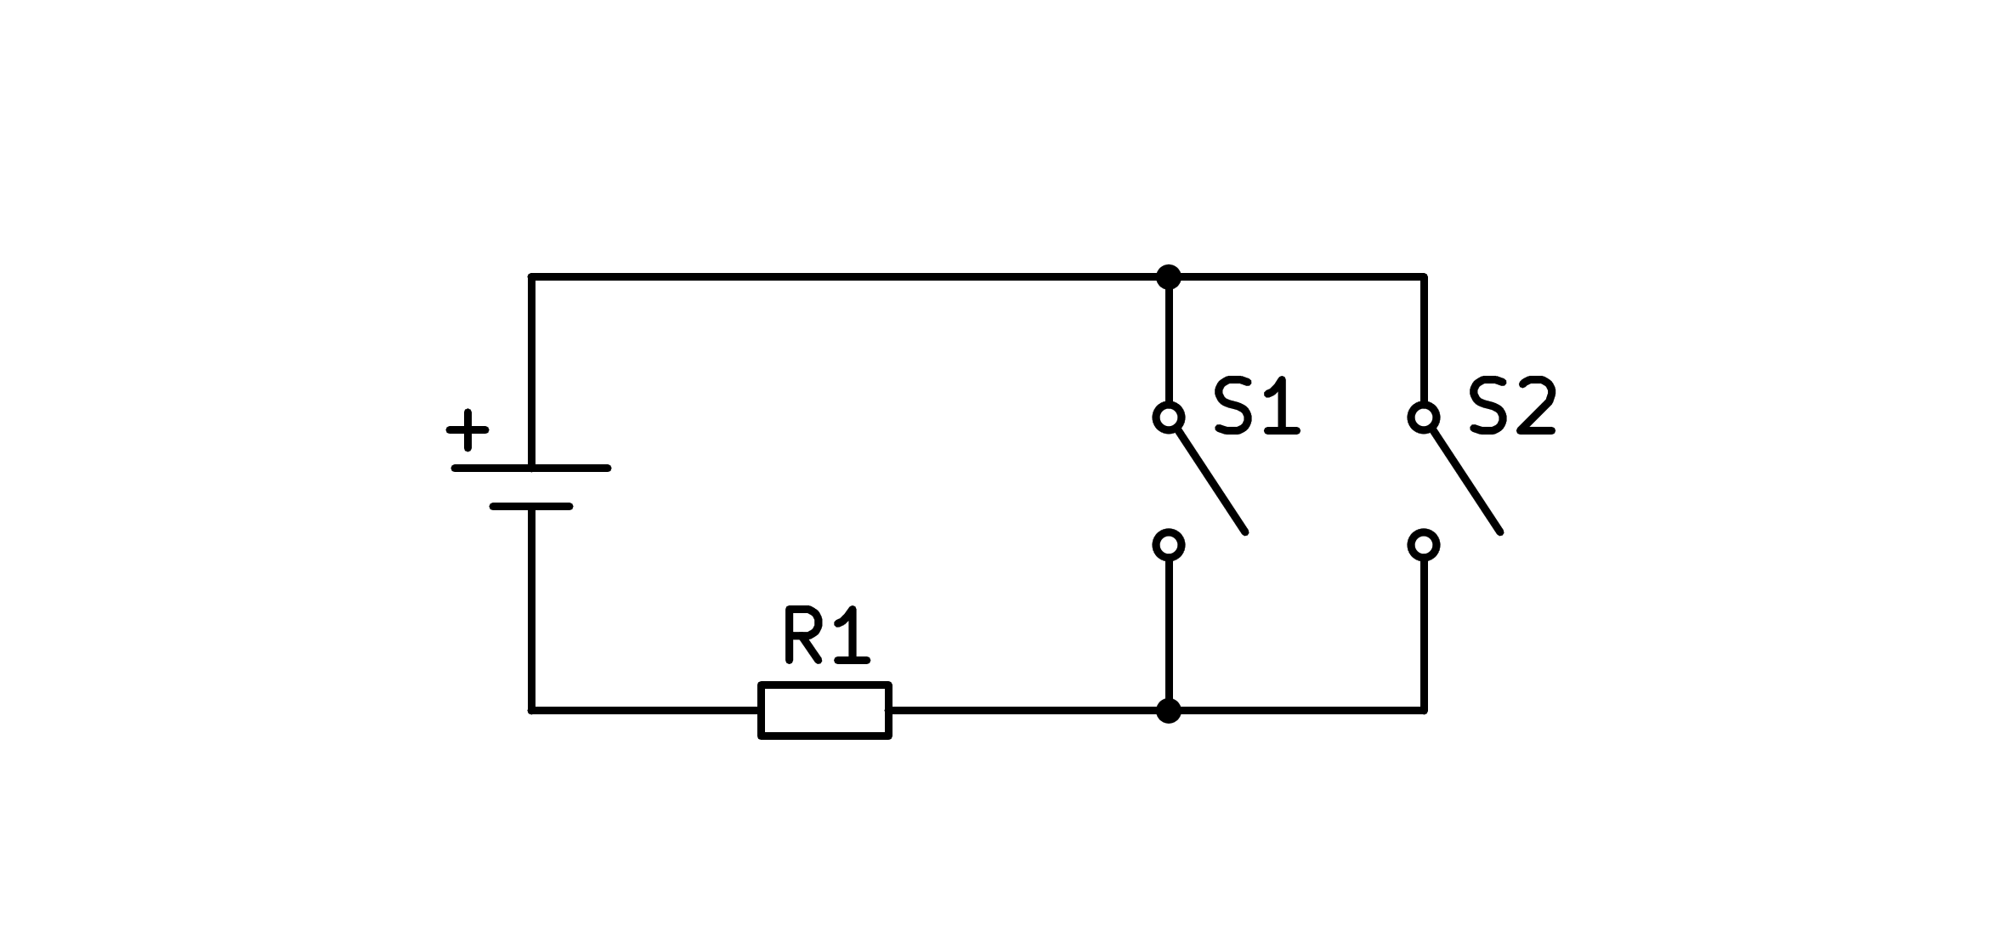

a) Para que pase la corriente, podemos cerrar cualquiera de los dos interruptores

b) La corriente pasa siempre que haya por lo menos un interruptor cerrado

c) Si cerramos uno u otro interruptor, pasará corriente por la resistencia

d) La corriente pasará solo cuando cerremos los dos interruptores

1. ¿Cuál es falsa, para el circuito de la figura?

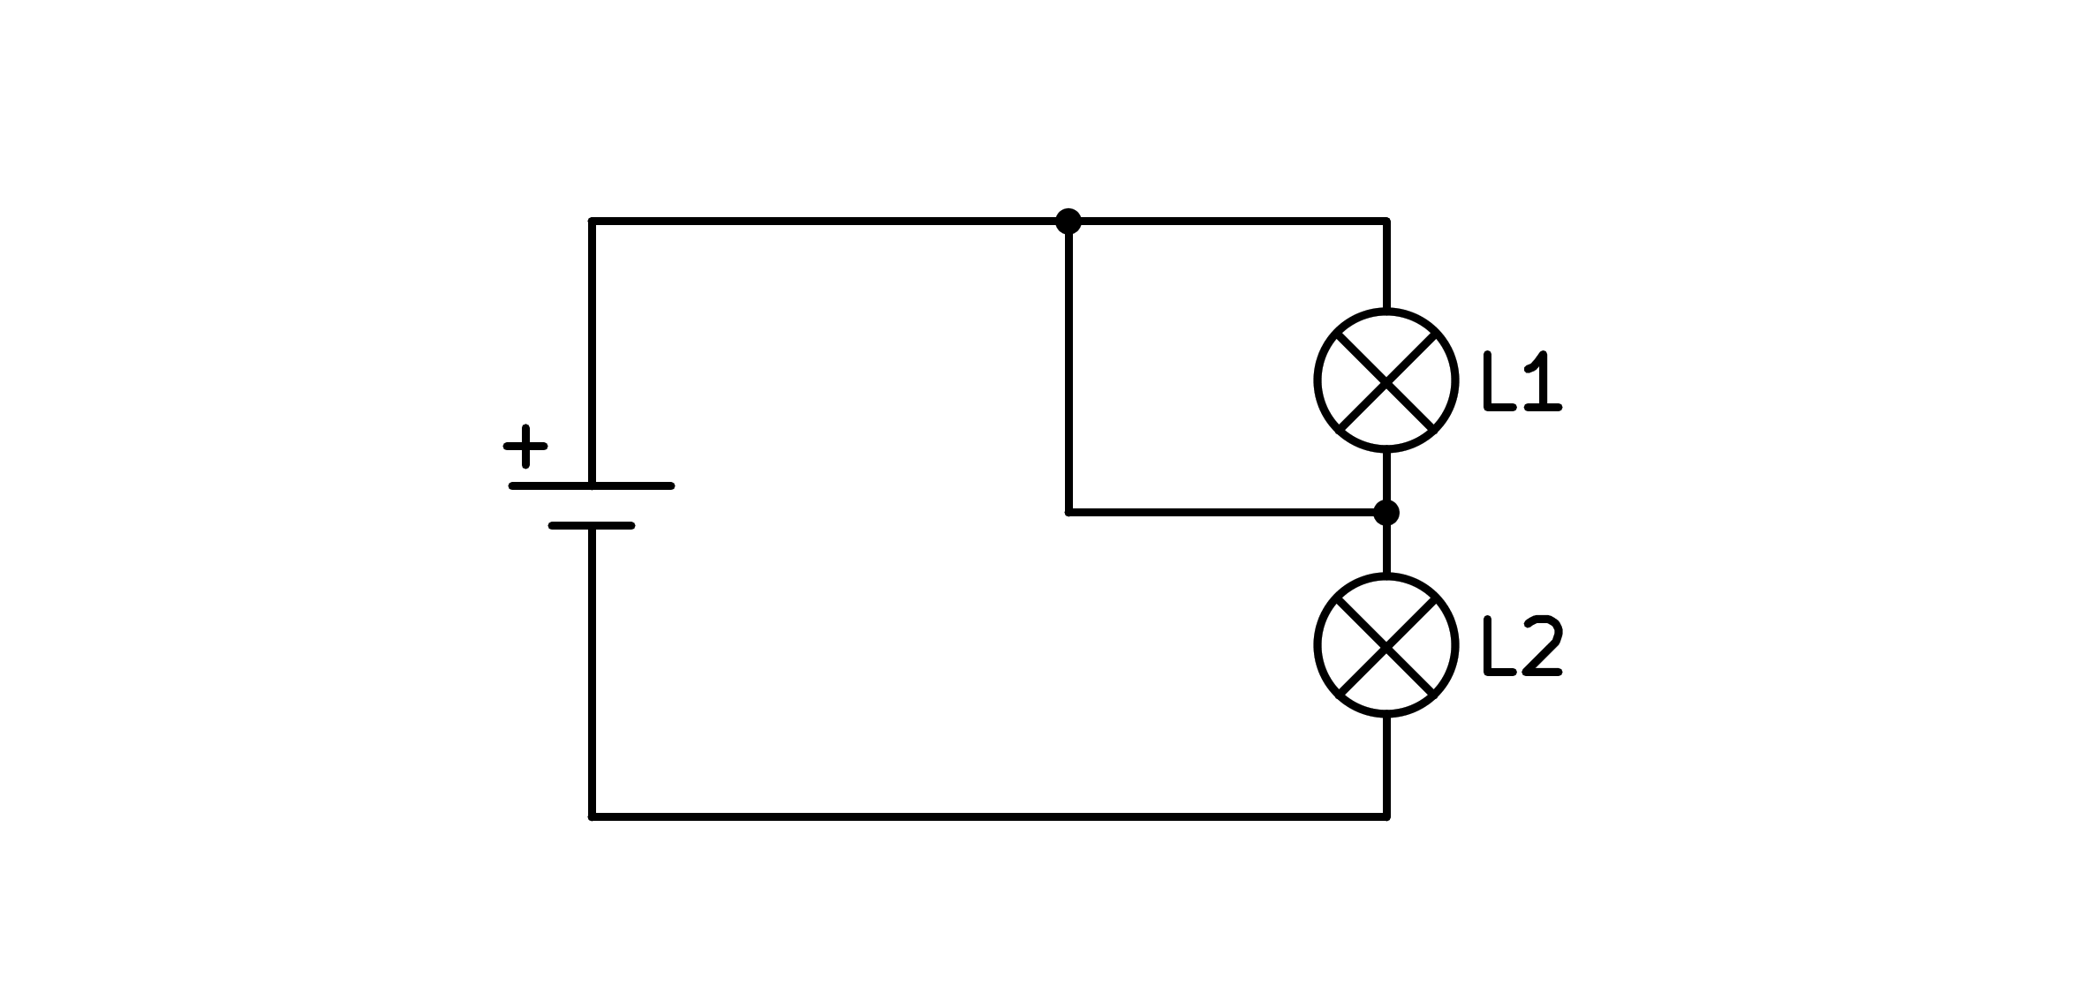

a) La bombilla L1 se encenderá

b) La bombilla L2 se encenderá

c) La intensidad no pasará por la bombilla L1 porque tiene un camino alternativo sin resistencia

d) La bombilla L1 está cortocircuitada

1. ¿Cuál es verdadera para el circuito de la figura?

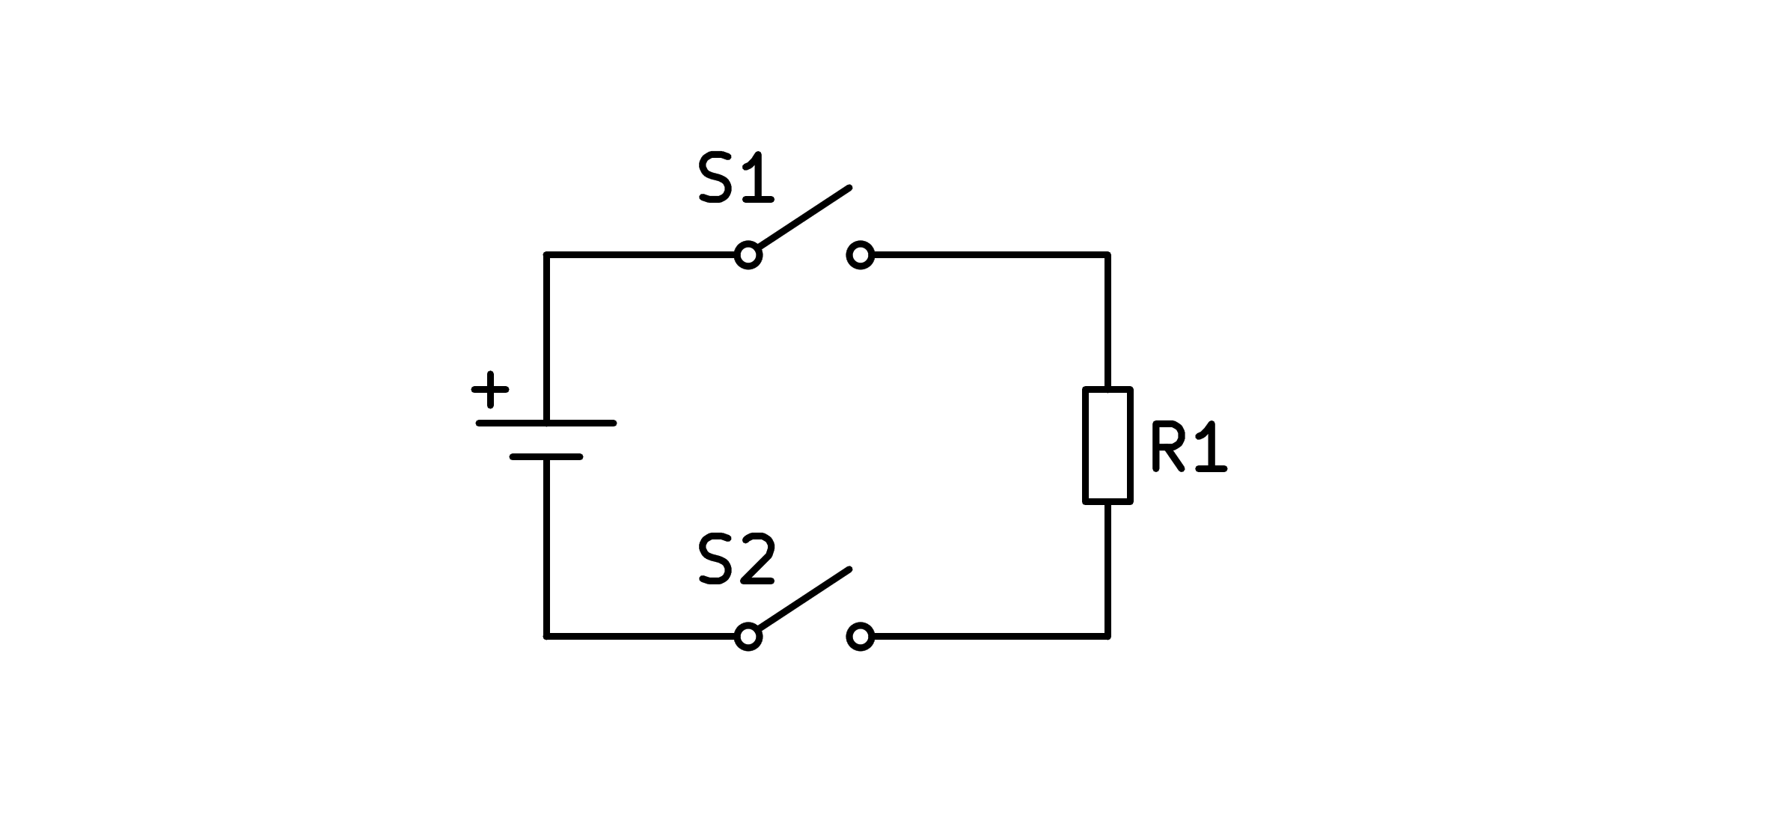

a) Se cierro el interruptor S2 pasará corriente por la resistencia

b) Solo pasará corriente por la resistencia con S1 y S2 cerrados

c) Si cierro cualquiera de los dos interruptores, pasará corriente

d) Si cierro el interruptor S1 pasará corriente por la resistencia

1. ¿Cuándo pasará corriente por la resistencia?

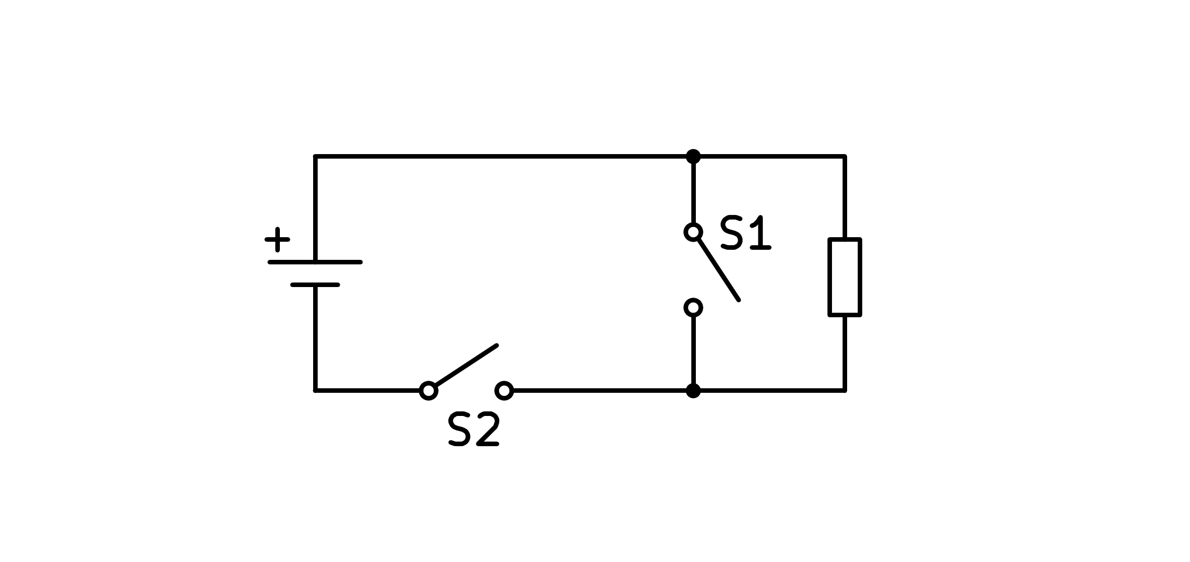

a) Si cerramos los interruptores S1 y S2

b) Cerrando el interruptor S2, independientemente de cómo esté S1

c) Solo si el interruptor S2 está cerrado y S1 abierto

d) Cerrando el interruptor S2 o el S1

1. ¿Cuál es falsa para el circuito de la figura?

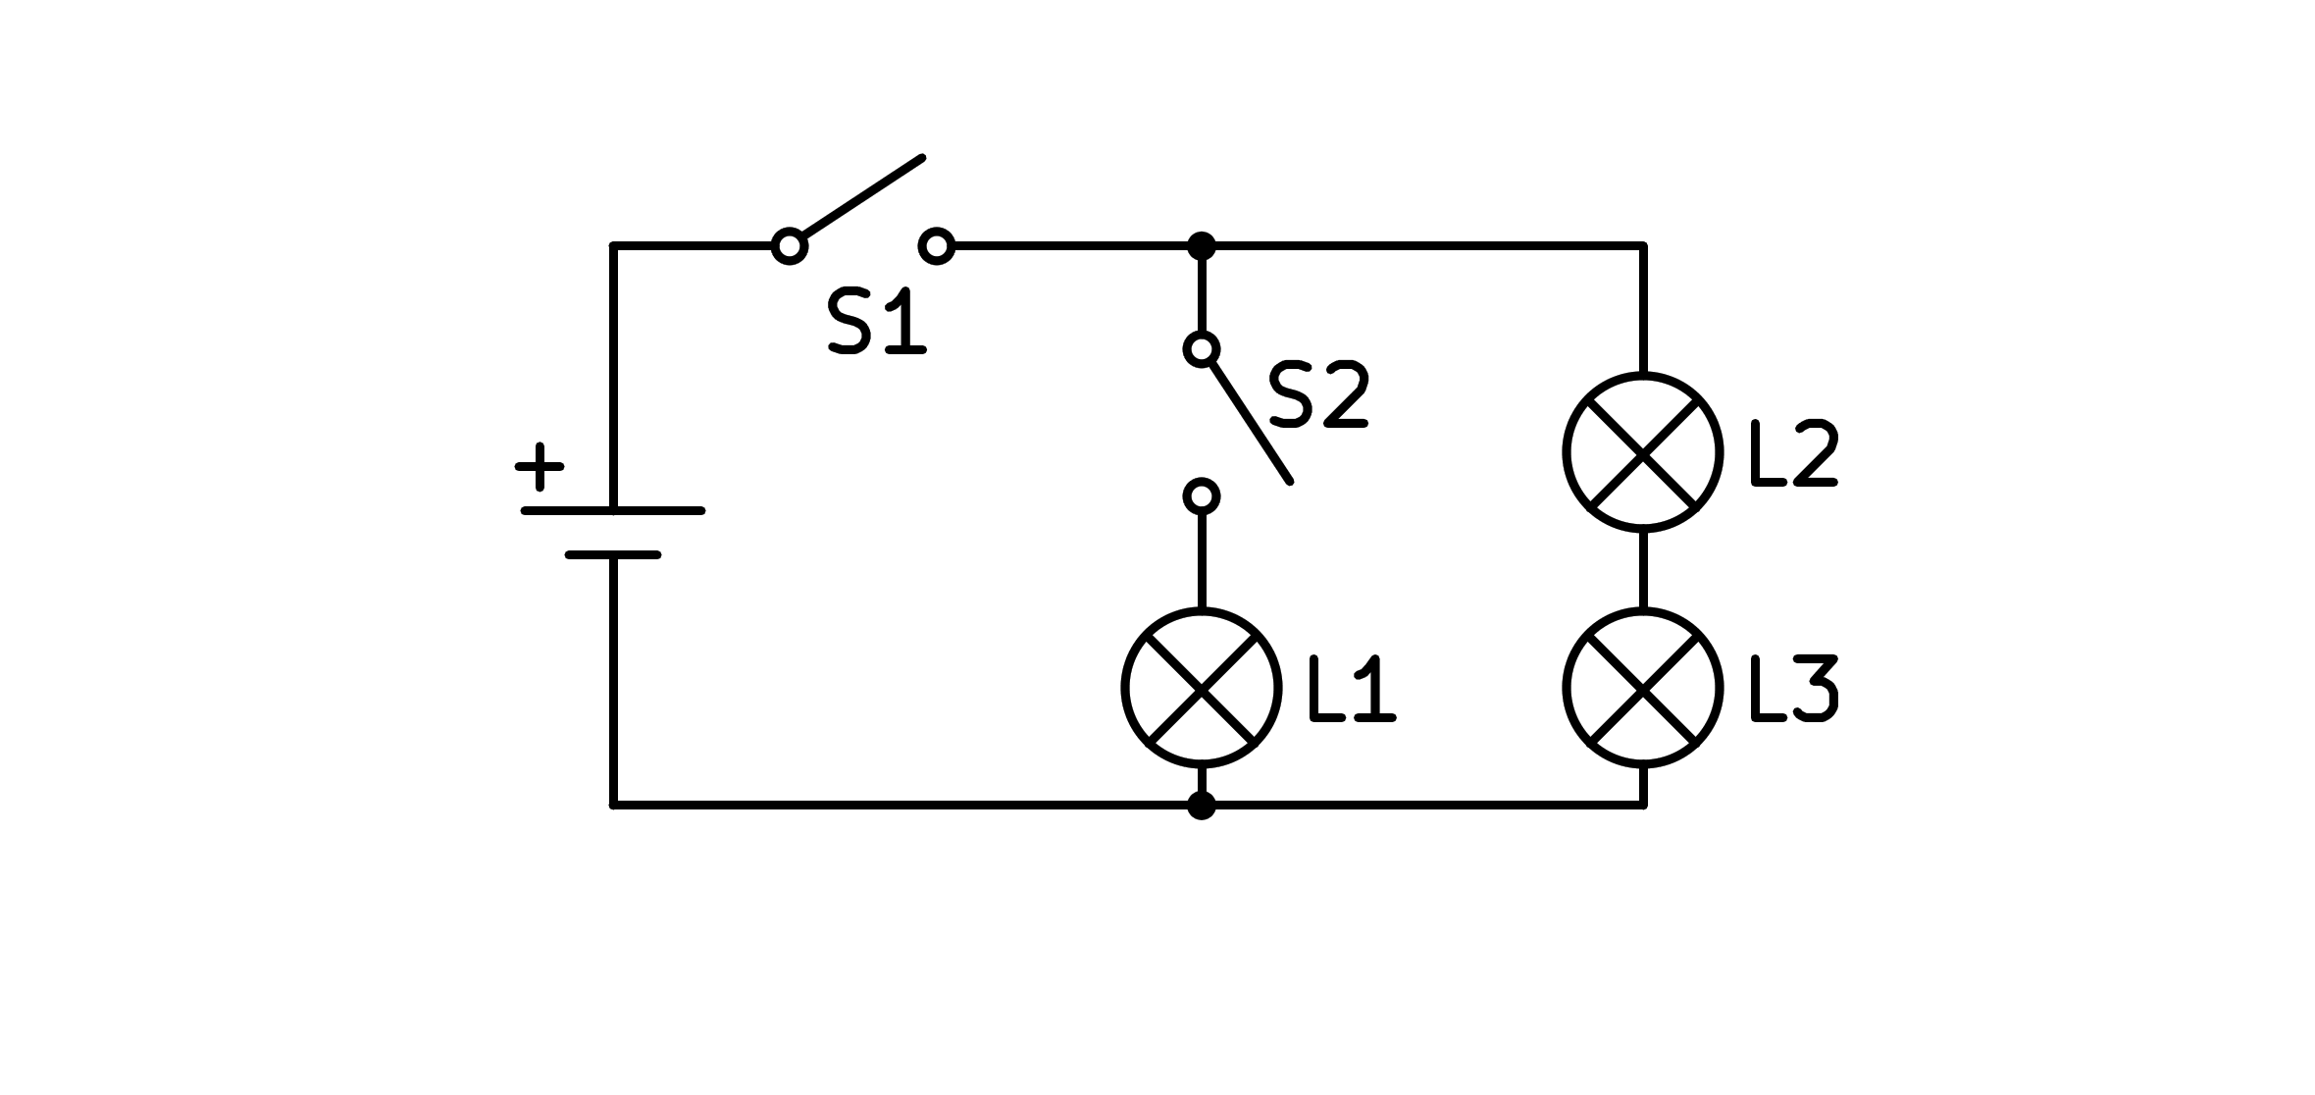

a) Puedo encender L1 sin encender L2 y L3

b) Con el interruptor S1 abierto, no se encenderá nada

c) Con los dos interruptores presionados, encienden todas las bombillas

d) El interruptor S1 enciende L2 y L3

1. Para el circuito de la figura ¿Qué será cierto?

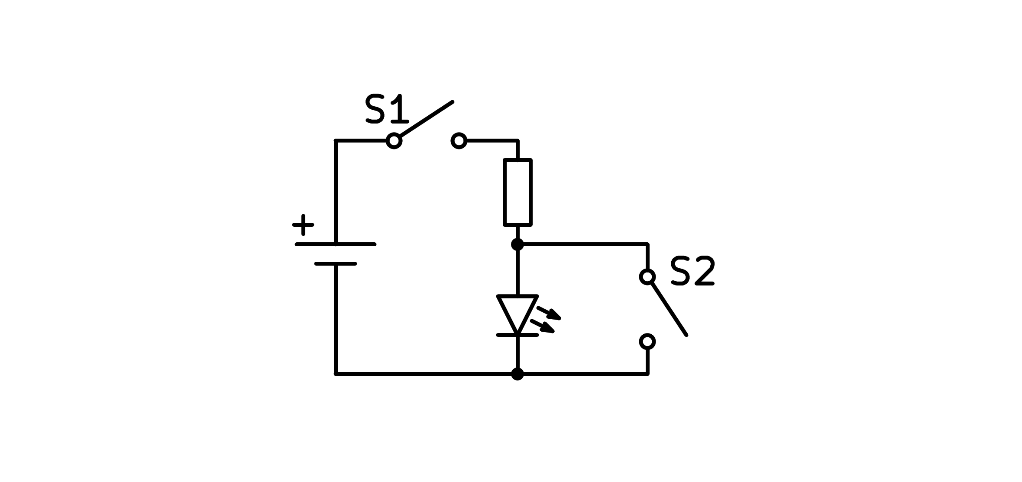

a) El led se encenderá cuando presione los dos interruptores

b) El led se encenderá al presionar S1, esté como esté S2

c) El led se encenderá si únicamente está cerrado S1

d) El led no se encenderá cuando S2 esté abierto

1. ¿Qué ledes se encenderán?

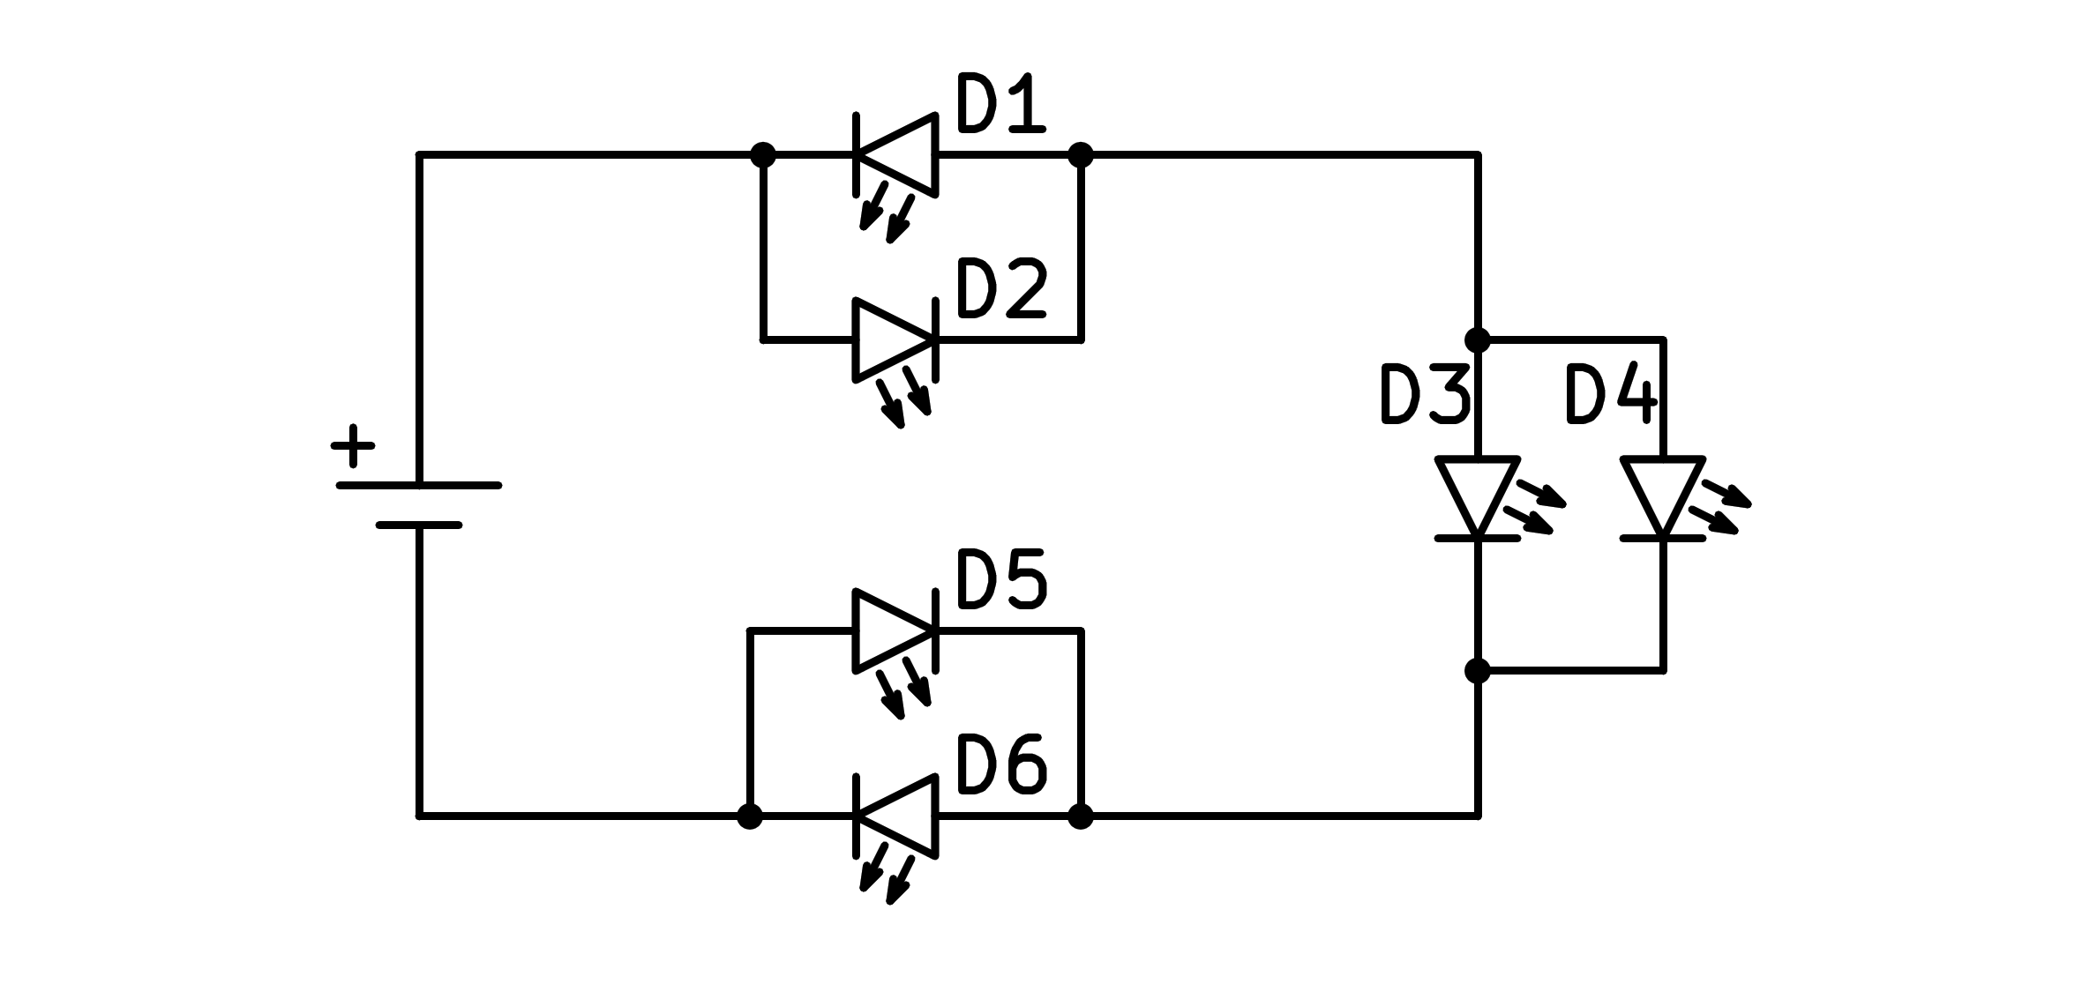

a) Ninguno

b) El D1 y el D5

c) El D3 y el D4

d) El D2, D3, D4 y D6

1. ¿Qué ledes se encenderán?

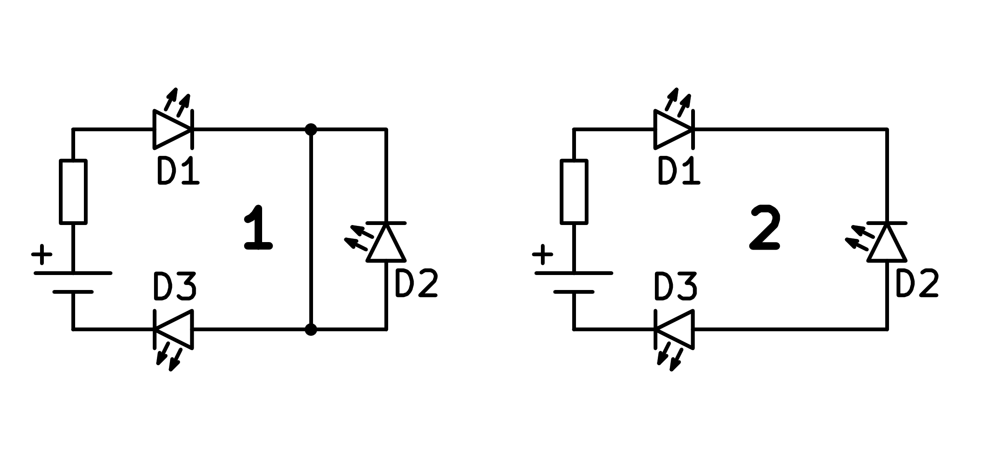

a) El D1, D3, D4 y D6

b) El D1 y el D3

c) Ninguno

d) Todos

1. ¿Qué bombillas se encenderán?

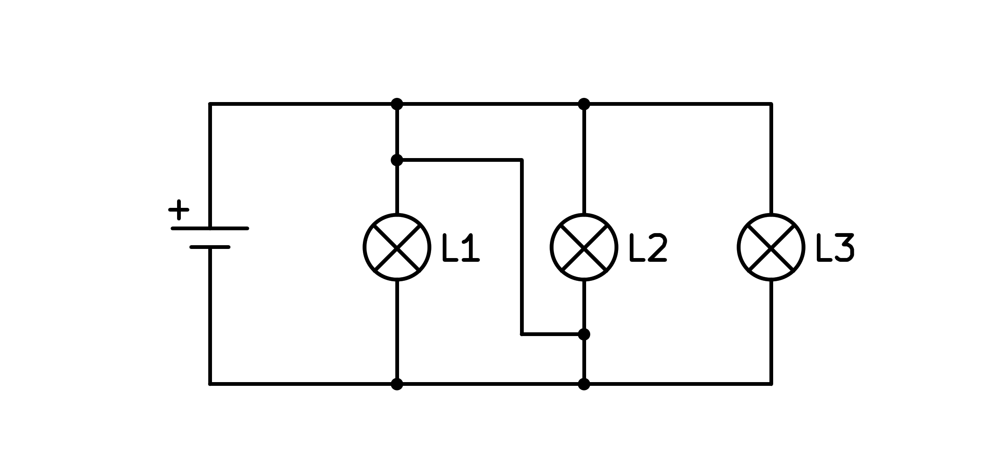

a) Ninguna

b) Todas

c) La L3

d) La L2 y la L3

1. ¿Qué ledes se encenderán?

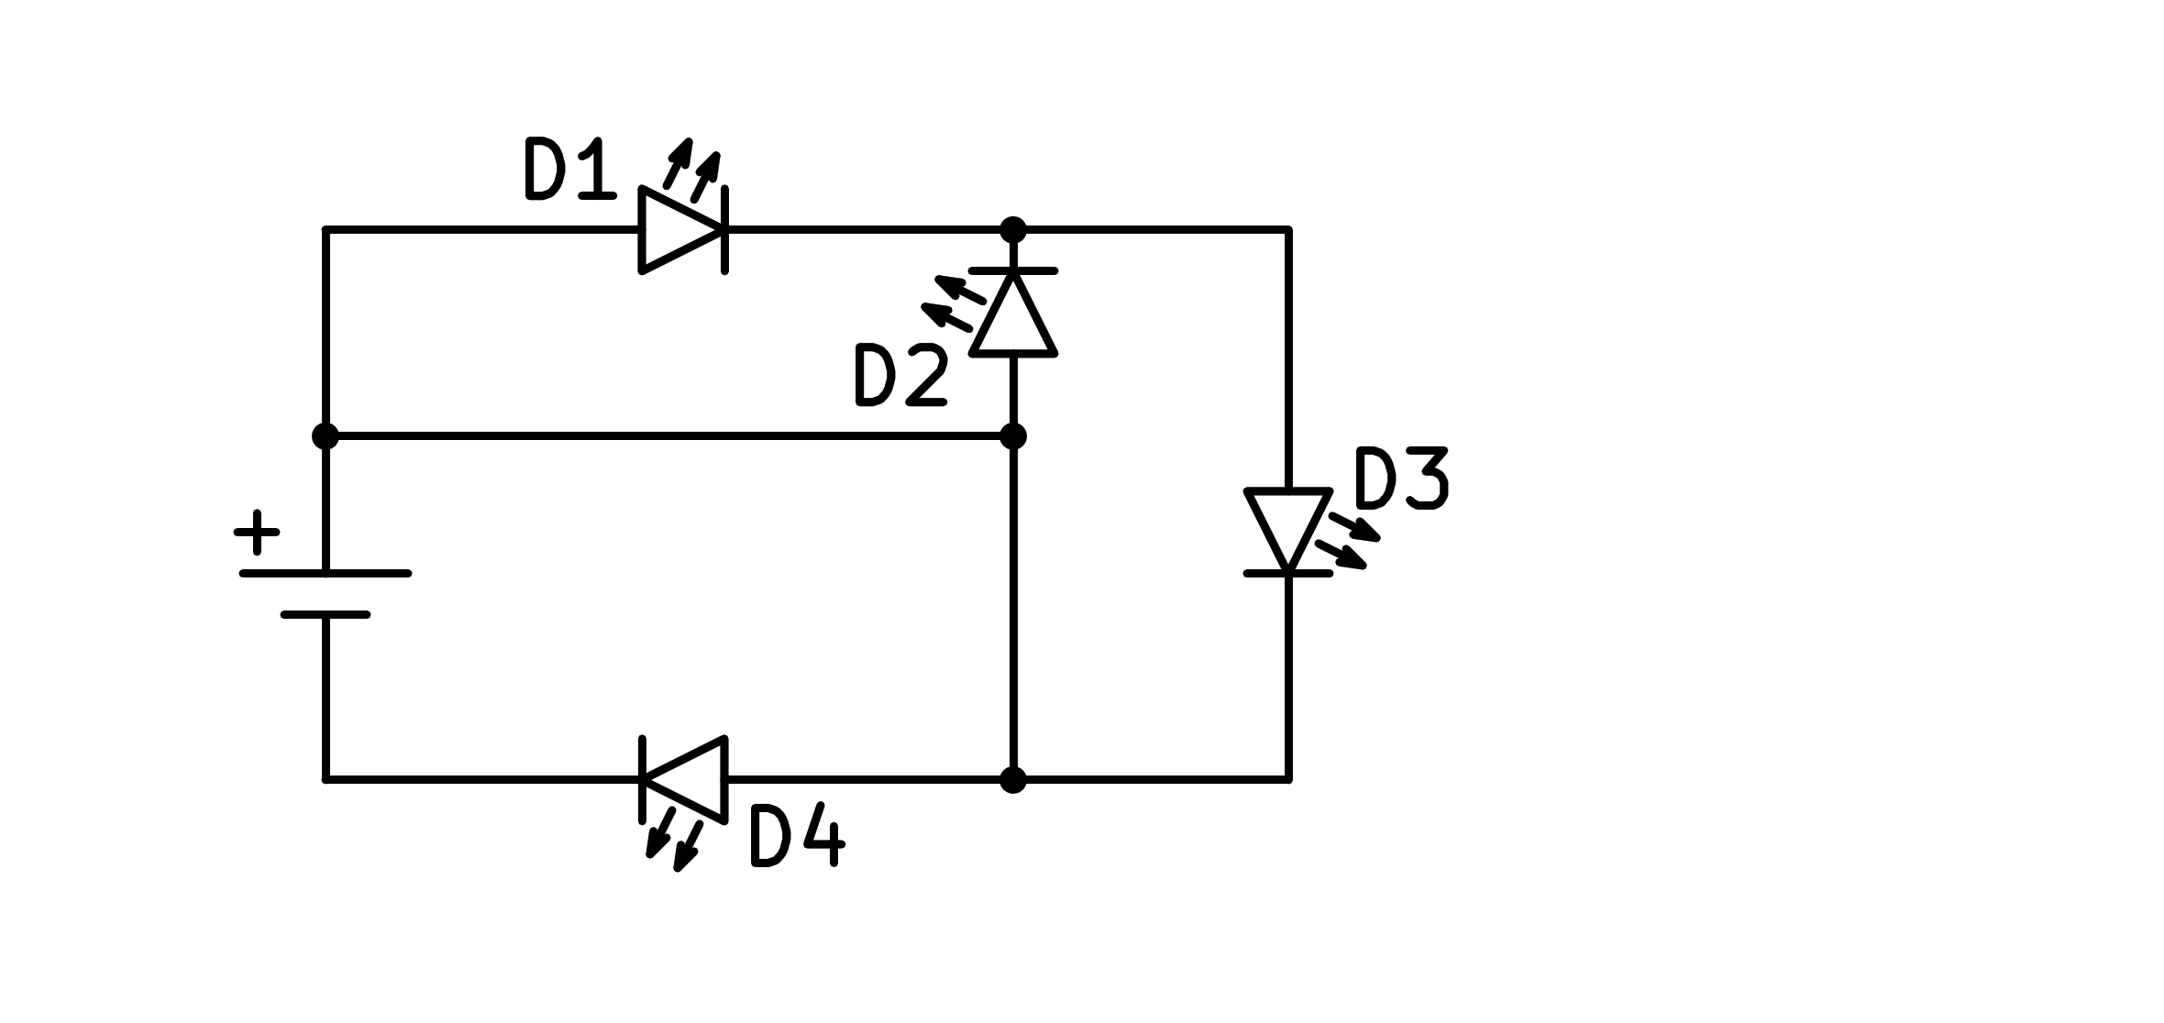

a) Todos

b) El D1, D3 y D4

c) Ninguno

d) El D4

1. ¿Cuándo se encenderá la bombilla L2?

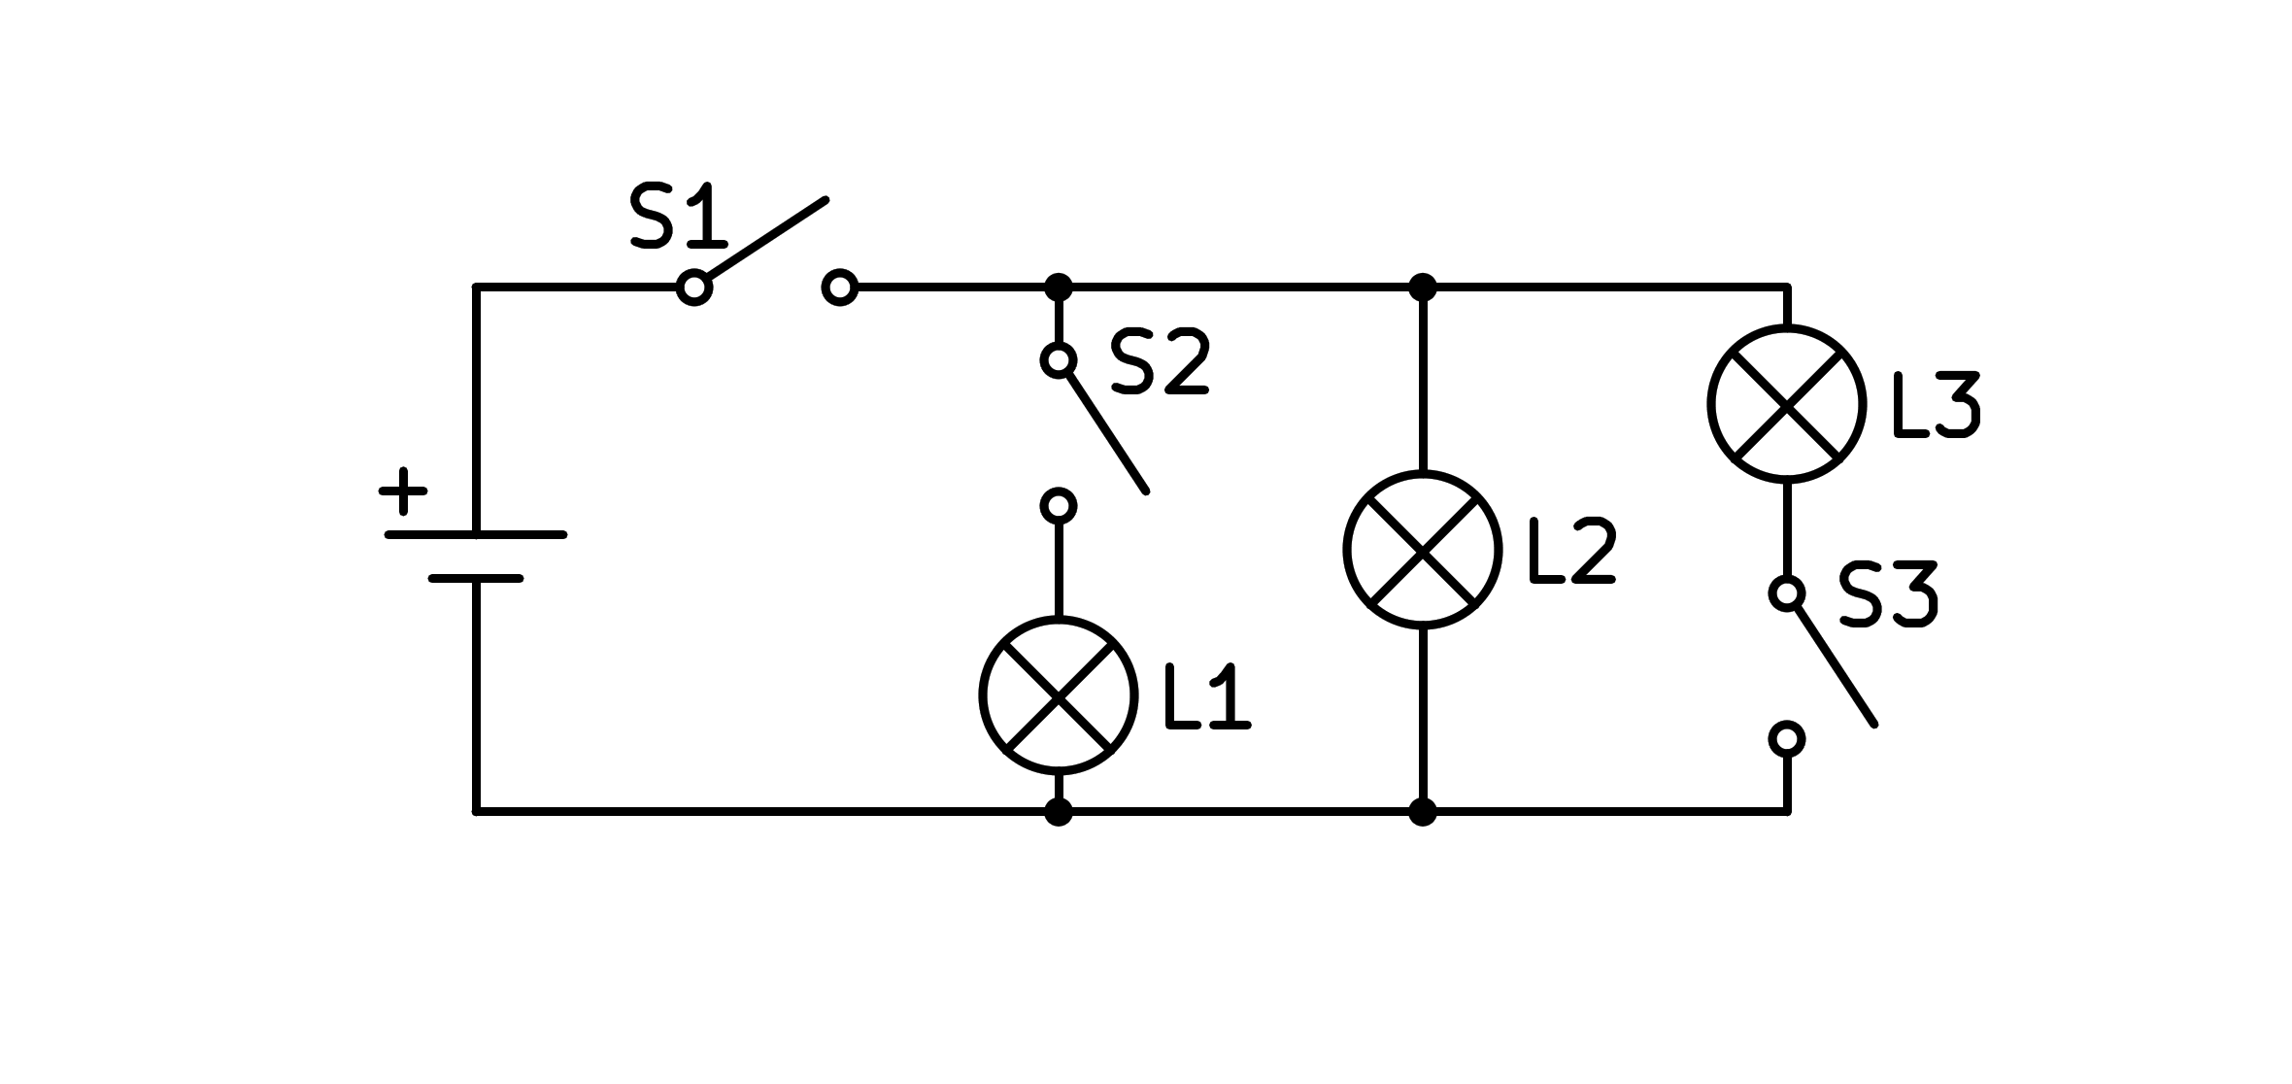

a) Siempre que esté cerrado el interruptor S1

b) Con S1 cerrado, S2 abierto y S3 cerrado

c) Con S1 cerrado, S2 abierto y S3 abierto

d) Con S1 cerrado, S2 cerrado y S3 abierto

1. ¿Puedo encender solo la bombilla L1?

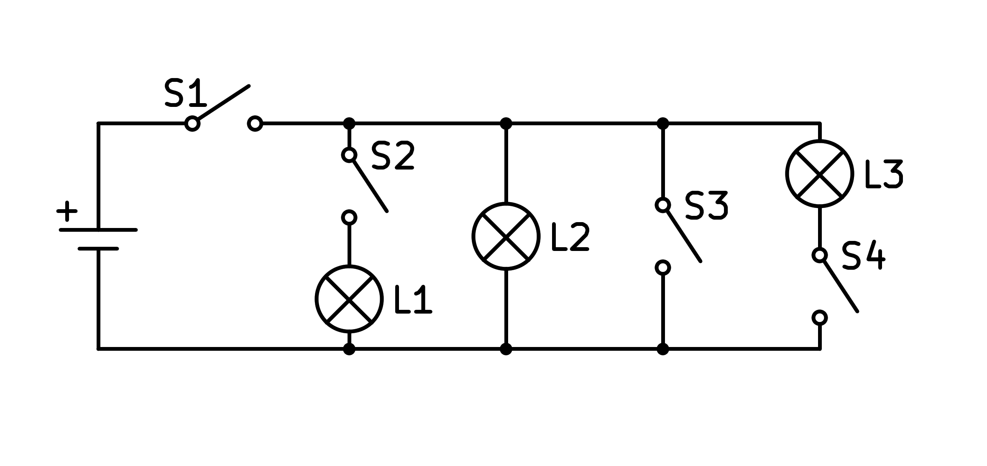

a) Sí, presionando S1, S2 y S3

b) No

c) Sí, presionando S1 y S3

d) Sí, presionando S1 y S2